**Сушко Агата (Suszkowa Agata)**

10 апреля 1813г – отпевание, умерла в возрасте 30 лет (родилась около 1783 г) (НИАБ 136-13-919, лист 25, №2/1813-у (ориг)).

**НИАБ 136-13-919:** Лист 26об. **Метрическая запись №36/1813-у (ориг).**

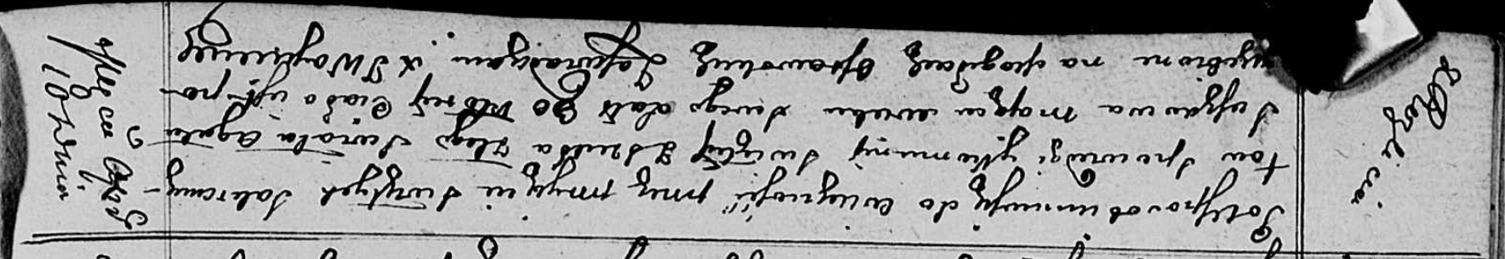

Осовская униатская церковь. 10 апреля 1813 года. Метрическая запись об отпевании.

Suszkowa Agata – умершая, 30 лет, с деревни Разлитье, похоронена на кладбище деревни Осово.

Woyniewicz Tomasz – ксёндз.